**T.C.**

**ÇAYELİ KAYMAKAMLIĞI**



**BRİFİNG**

**(OCAK – ARALIK 2021)**

1. **GİRİŞ**

Çayeli Kaymakamlığı olarak kaymakamlık bürolarının kuruluşu, bu bürolarda görevli personelin statüsü, görev, yetki ve sorumluluklarını belirtmek, kaymakamlık büroları iş ve işlemlerinin uyumlu, süratli, verimli bir şekilde ve güvenli bir çalışma düzeni içinde yapılmasını sağlamak.

1. **KURUM/ KURULUŞUN TARİHÇESİ**

Çayeli, M.Ö.700’lerde Miletoslularca kurulduğu sanılan bir yerleşim yeridir. Önce Roma, sonra Bizans ve Rum Pontus İmparatorluklarının egemenliği altında kalmışken, **1461**’de Fatih Sultan Mehmet tarafından Osmanlı Devletine katılmıştır.

**1878** yılında Nahiye olan Çayeli’nde belediye teşkilatı **1915** yılında kurulmuş, **1 Eylül 1944** tarihinde ilçe statüsüne kavuşmuştur.

**473 Km2’lik** alan üzerine kurulu ilçemize bağlı **2** **belde** ve **54 köy** bulunmaktadır.

İlçe merkezi dar bir kıyı şeridinde kurulmuş olup, belde ve köyler bölgenin coğrafi yapısı paralelinde oldukça dağınık bir yerleşim sergilemektedir.

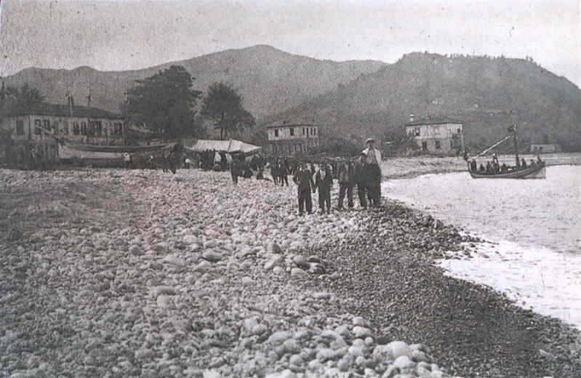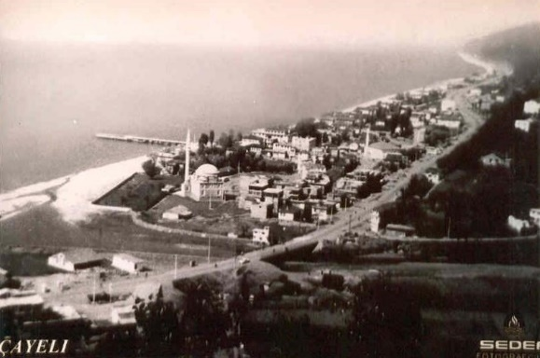

1. **HİZMETİN KONUSU**

Kaymakamlığımız hizmetleri, 5442 sayılı İl İdaresi Kanunu ile bu Kanunun ek ve değişikliklerine dair 3152 sayılı İçişleri Bakanlığı Teşkilat ve Görevleri Hakkında Kanunun ilgili bölümlerine dayanılarak hazırlanan " Kaymakamlık Büroları Kuruluş, Görev ve Çalışma Yönetmeliği" ile belirlenmiştir.

Kaymakamlığımızın yürütmekte olduğu kamu hizmetleri aşağıda sıralanmıştır:

**İLÇE YAZI İŞLERİ MÜDÜRLÜĞÜ**

1. Evrak havale ve dağıtımı iş ve işlemleri
2. Kanunların, KHK, tüzüklerin, Bakanlar Kurulu Kararlarının, yönetmeliklerin yayımı, ilanı,
3. Genel idare kuruluşları, bölgesel kuruluşlar, KİT, özel işyerleri gözetim ve denetimi işleri,
4. Personelle ilgili konular (Özlük işleri, Hizmet-içi eğitim vb.)
5. Vakıflarla ilişkiler,
6. Tabii afet, genel sağlık ve çevre sağlığı konuları iş ve işlemleri,
7. Hükümet konağı daire müdürlüğü işleri,
8. Dilekçeleri izleme ve sonuçlandırma işleri,
9. Bayrak Kanunu, ilgili tüzük ve yönetmeliklere ilişkin işlemler,
10. Bayındırlık ve imar işleri
11. İnternet toplu kullanım sağlayıcılarına ait işlemler
12. Şehit ve gazi yakınlarının Kamuda işe yerleştirilmeleri işleri
13. İnsan Hakları Kurulu iş ve işlemleri
14. İdari para cezaları iş ve işlemleri
15. Arşiv işleri
16. Ayniyat ve mutemetlik işleri
17. İmza sirküleri, devir teftiş işlemleri
18. Bilgi Edinme Kanunu ve uygulaması işlemleri
19. Tüketici Sorunları Hakem Heyeti iş ve işlemleri
20. Seçimlerle ilgili idari iş ve işlemler
21. Tasdik Şerhi (Apostil) işlemi
22. İlçede kuruluşu bulunmayan diğer bakanlık ve kuruluşlara ait işlemler

**İDARE KURULU BÜROSU**

1. İlçe İdare Kurulu iş ve işlemleri (Askerlik, nüfus kararları vb.)
2. 4483 sayılı Memurlar ve Diğer Kamu Görevlilerinin Yargılanması Hakkında Kanun gereği yürütülmesi gereken iş ve işlemler.
3. İdare Kurulu nüfus ve askerlik para cezaları
4. İmar iş ve işlemleri
5. Disiplinle ilgili iş ve işlemler
6. 1609 sayılı Atatürk Aleyhine İşlenen Suçlarla ilgili yazışmalar
7. Görevden uzaklaştırma işlemleri
8. 3091 Sayılı Kanun (Taşınmaz Mal Zilyetliği ile ilgili uygulamalar )
9. Kolluk İhbar Şikayet başvurularının sekretarya işlemleri
10. Muhtaçlık ve bakım belgeleri
11. Mülki idare bölümleri, belediye ve köy sınır değişikliği, köy kurulması-kaldırılması, bağlılık değişikliği iş ve işlemleri
12. Kamulaştırma Kanunu ile ilgili iş ve işlemler
13. Askerliğe karar verme işleri
14. Harita, köy, bağlı, tabi yer adlarının değiştirilmesi işlemleri

**İDARE VE DENETİM BÜROSU**

1. Belediyelerle ilgili vesayet iş ve işlemleri
2. Köylerle ilgili vesayet iş ve işlemleri
3. Birliklerle ilgili vesayet iş ve işlemleri
4. Mahalli idarelerin üst kuruluşlarla yazışmalarında aracılık
5. Mahalli idarelerin mali yardım ve destek sağlama işlemleri
6. Belediye kurulması, köy veya bağlıların belediyelerle birleştirilmesi iş ve işlemleri

**ÖZEL KALEM BÜROSU**

1. Özel haberleşme ve gizlilik taşıyan yazışmalar
2. Protokol, ağırlama ve kabuller
3. Atatürk günlerini ve tarihi günleri, milli ve resmi bayramları, mahalli kurtuluş günleriyle belirli günleri anma ve kutlama
4. Yargı kuruluşlarıyla ilişkiler
5. Askeri merci ve kuruluşlarla ilişkiler
6. Sıkıyönetim ve Olağanüstü Hâl iş ve işlemleri
7. İstihbarat hizmet ve konuları
8. Asayiş konuları (Emniyet ve Jandarma ile ilişkiler)

**BASIN VE HALKLA İLİŞKİLER BÜROSU**

1. Halkla ilişkiler
2. Kaymakamlığa elden getirilen dilekçelerin kabulü işlemleri
3. Basın kartı ve resmi ilan işleri

**PLANLAMA VE KOORDİNASYON BÜROSU**

1. Envanter çalışmaları
2. Genel durum raporları
3. İdare şube başkanları toplantıları
4. İlçe brifinginin hazırlanması ve sunumu işleri
5. **KURUM/KURULUŞ YAPISI**
   1. **Personel durumu:**

Kaymakamlığımız 1 İlçe Yazı İşleri Şefi, 1 Veri Hazırlama ve Kontrol İşletmeni, geçici görevlendirme (haftada iki gün) ile 1 Polis Memuru ve 1 Hizmetli olmak üzere 4 personel ile hizmet vermektedir.

1 İlçe Yazı İşleri Müdürü, 1 Bilgisayar İşletmeni, 1 adet şoför 1 adet Yardımcı Hizmetler kadrosu boş bulunmaktadır. Yardımcı hizmetler kadrosunda bulunan personelimiz şehit yakını olduğundan İçişleri Bakanlığının genelgesi gereği masa başında çalıştırılması gerekmektedir. Bu nedenle temizlik işlerinde aksamalar meydana gelmektedir. Boş bulunan Yardımcı Hizmetler kadrosuna acilen bir atamanın yapılması gerekmektedir.

* 1. **Hizmet Araç ve Gereçleri**

İlçemiz Hükümet Konağı binası 5 katlı olup, 2015 yılı içerisinde tamamlanarak hizmete girmiştir. Kaymakamlığımız ve İlçe Yazı İşleri Müdürlüğü Hükümet Konağı Binasının 4. katında hizmet vermektedir.

Ayrıca Hükümet Konağı Binasının giriş katında İlçe Nüfus Müdürlüğü, Sivil Toplumla İlişkiler Şefliği ve Tüketici Hakem Heyeti Bürosu, 1. katında İlçe Tarım ve Orman Müdürlüğü ile Sosyal Yardımlaşma ve Dayanışma Vakfı, 2. Katında İlçe Milli Eğitim Müdürlüğü, 3. katında Mal Müdürlüğü ile Tapu Müdürlüğü hizmet vermektedir.

Kaymakamlığımıza ait Renault Megan marka bir adet makam aracı bulunmaktadır.

1. **HİZMET/PROJE/YATIRIM DURUMU**

**İLÇE NÜFUS MÜDÜRLÜĞÜ**

* 1. **Personel Durumu:**

İlçe Nüfus Müdürlüğünde 1 müdür, 1 Şef, 3 Veri Hazırlama Kontrol İşletmeni ve 1 Yardımcı Hizmetli olmak üzere 6 personel ile hizmet vermektedir. 3 adet Veri Hazırlama Kontrol İşletmeni münhal bulunmaktadır. İlçe Nüfus Müdürlüğü Hükümet Konağının giriş katında hizmet vermektedir.

**ÇAYELİ İLÇE NÜFUSU 2021 YILI: 43.478**

|  |  |
| --- | --- |
| **2021 YILI** | |
| **Mahalleler** | **24.583** |
| **Belde-Köyler** | **18.895** |
| **Genel Toplam** | **43.478** |

**KİŞİSEL HAL OLAYLARI**

|  |  |
| --- | --- |
| **NÜFUS OLAYLARI** | **(01.01.2021-31.12.2021)** |
| **Doğum Adedi** | 275 |
| **Ölüm Adedi** | 5 (Hastane Ölümü 125) |
| **Evlenme Adedi** | 55 (Belediye Evlenme Veri Girişi:126) |
| **Boşanma Adedi** | 36 |
| **Kayıt Düzeltme Adedi** | 22 |
| **Umuma Mahsus Damgalı Pasaport** | 381 |
| **Sürücü Belgesi** | Yenileme:989, İlk Kayıt: 836 Toplam:1825 |
| **Adres Beyan Adedi** | 2355 |
| **Verilen Yerleşim Yeri Adedi** | 1134 |
| **İdari Para Cezası Adedi** | 1 |
| **Başvurusu Alınan T.C.K.K. Sayısı** | 4620 |
| **Nüfus Kayıt Örneği Adedi** | 777 |

**SAĞLIK HİZMETLERİ**

**İLÇE SAĞLIK MÜDÜRLÜĞÜ**

İlçemizde birinci basamak sağlık hizmeti; 2009 yılı Ocak ayında Aile Hekimliği Uygulamasına geçişle birlikte Toplum Sağlığı Merkezi olarak hizmet veren kurumumuz, Bakanlık Teşkilatının yeniden düzenlenmesi nedeniyle, İlçemizin 30.000 üzerinde nüfusu olduğundan, 2018 yılı Ağustos ayında İlçe Sağlık Müdürlüğüne dönüştürülmüştür.

663 Sayılı “Sağlık Bakanlığı ve Bağlı Kuruluşlarının Teşkilat ve Görevleri Hakkında Kanun Hükmünde Kararname” gereğince Bakanlığımız teşkilatı yeniden yapılandırılmış ve Bakanlık politika ve hedeflerine uygun olarak, temel sağlık hizmetlerini yürütmekle görevli birinci basamak sağlık hizmetleri ilçemizde aşağıda tabloda gösterilen personelce verilmektedir.

**İLÇE SAĞLIK MÜDÜRLÜĞÜ PERSONEL DURUMU 2021**

|  |  |  |
| --- | --- | --- |
| **S. NO** | **GÖREV ÜNVANI** | **SAYISI** |
| 1 | HEKİM | 3 |
| 2 | DİŞ HEKİMİ | 1 |
| 3 | AİLE HEKİMİ | 12 |
| 4 | AİLE SAĞLIĞI ELEMANI | 11 |
| 5 | DİYETİSYEN | 0 |
| 6 | SAĞLIK MEMURU | 2 |
| 7 | HEMŞİRE | 2 |
| 8 | EBE | 5 |
| 9 | ÇEVRE SAĞLIK TEKNİSYENİ | 1 |
| 10 | LABORATUVAR TEKNİSYENİ | 1 |
| 11 | TIBBİ SEKRETER | 1 |
| 12 | MEMUR | 1 |
| 13 | HİZMETLİ MEMUR | 1 |
| 14 | SÜREKLİ İŞÇİ | 2 |
| 15 | ŞOFÖR | 1 |
| 16 | SAĞLIK EVİ PERSONELİ (EBE-HEMŞİRE) | 8 |
|  | **TOPLAM PERSONEL SAYISI** | **52** |

**İSHAKOĞLU ÇAYELİ DEVLET HASTANESİ**

[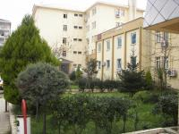](http://www.icdh.gov.tr/images/b/201104294503_b91.jpg)

**HASTANENİN BİNA VE HİZMET DURUMU**  **(2021 YILI)**

Yatak Sayısı  : 60

Yatan Hasta Sayısı : 131

Poliklinik Sayısı : 39960

Ameliyat Sayısı : 535

Yatak İşgal Oranı % : 2,1

**ÇAYELİ İSHAKOĞLU DEVLET HASTANESİ PERSONEL DURUMU 2021**

|  |  |  |
| --- | --- | --- |
| **SIRA NO** | **GÖREVİ / ÜNVANI** | **SAYISI** |
| **1** | Başhekim | 1 |
| **2** | Başhekim Yrd. | 1 |
| **3** | Uzman Doktor | 3 |
| **4** | Diş Tabibi sayısı | 4 |
| **5** | Geç.Gör.Gelen.Doktor. Sayısı (Üroloji) | 1 |
| **6** | İdari ve Mali İşler Müdürü | 1 |
| **7** | Tabip | 10 |
| **8** | Müdür Yardımcısı | 1 |
| **9** | Diyetisyen | 1 |
| **11** | Eczacı | 1 |
| **12** | Eczane Teknikeri | 1 |
| **13** | Diyaliz Teknikeri | 1 |
| **14** | Evde Sağlık Teknikeri | 1 |
| **15** | Anestezi Teknikeri | 2 |
| **16** | Laboratuvar Teknikeri | 2 |
| **17** | Laboratuvar Teknisyeni | 1 |
| **18** | İlk ve Acil Yardım | 3 |
| **19** | Sağlık Memuru | 3 |
| **20** | Tıbbi Sekreter | 4 |
| **21** | Ayniyat Saymanı | 1 |
| **22** | Şef | 1 |
| **23** | Ebe Sayısı | 9 |
| **24** | Hemşire Sayısı | 47 |
| **25** | Laborant sayısı | 1 |
| **26** | Röntgen Teknisyen sayısı | 3 |
| **27** | Röntgen Teknikeri sayısı | 3 |
| **28** | V.H.K.İ. sayısı | 11 |
| **29** | Memur Sayısı | 1 |
| **30** | Hizmetli Sayısı | 10 |
| **31** | Şoför sayısı | 1 |
| **32** | Sürekli İşçi | 52 |
| **33** | Diğerleri | 13 |
| **TOPLAM PERSONEL SAYISI** | | 195 |

**ÇAYELİ İLÇE EMNİYET MÜDÜRLÜĞÜ**

**A. Personel Durumu**:

İlçe Emniyet Teşkilatında;

* 1 3.Sınıf Emniyet Müdürü
* 1 Komiser
* 3 Komiser Yardımcısı
* 1 Kıdemli Başpolis Memuru
* 43 Polis Memuru
* 1 Teknisyen Yardımcısı
* 19 Çarşı ve Mahalle Bekçisi olmak üzere toplam 69 personel görev yapmaktadır. Hizmetlerin daha verimli sunulması için takviye personele ihtiyaç duyulmaktadır.
  1. **Hizmet Araç ve Gereçleri:**

|  |  |  |
| --- | --- | --- |
| **ARAÇ CİNSİ** | **MODEL** | **ADET** |
| Binek Otomobil (Hundai Elantra) | 2013 | 1 |
| Ford Connect | 2013 | 1 |
| Ford Transit | 2007 | 1 |
| Toyota Corolla | 2016 | 1 |
| Toyota Hılux | 2017 | 1 |
| Fıat Dublo | 2015 | 1 |
| SYM Motosiklet | 2007 | 1 |
| **TOPLAM** |  | **7** |

İlçe Emniyet Müdürlüğümüz hizmet binasının 3, 4 ve 5’inci katlarında her katta (2) adet daire olmak üzere (6) adet lojman bulunmaktadır.

**ÇAYELİ İLÇE JANDARMA KOMUTANLIĞI**

1. **Personel Durumu:**

İlçe Jandarma Komutanlığında;

* 14 Astsubay
* 4 Uzman Jandarma
* 27 Uzman Erbaş olmak üzere toplam 47 personel görev yapmaktadır. Kadro yapılanmasında 87 personel bulunmaktadır. Mevcut personel kadronun %54’ ünü karşılamaktadır. Hizmetlerin daha verimli sunulması için takviye personele ihtiyaç duyulmaktadır.

1. **Hizmet Araç ve Gereçleri:**

|  |  |  |
| --- | --- | --- |
| **ARAÇ CİNSİ** | **MODEL** | **ADET** |
| **Ford Custom** | **2018** | **1** |
| **Ford Custom** | **2016** | **1** |
| **Isuzu Dmax** | **2006** | **1** |
| **Ford Connect** | **2006** | **1** |
| **Ford Transit** | **2019** | **1** |
| **Nissan Navara** | **2019** | **1** |
| **Renault Megan** | **2011** | **1** |
| **Mitsubishi L200** | **2009** | **1** |
| **Mitsubishi L200** | **2018** | **1** |
| **BMV Motosiklet** | **2018** | **2** |
| **TOPLAM** |  | **11** |

Çayeli İlçe Jandarma Komutanlığı hizmet binası 14 Haziran 2013 tarihinde İshakoğlu Caddesi üzerinde bulunan binadan taşınarak Yaka Mahallesinde İlçe Merkezine 1 km. mesafede bulunan binasında hizmet vermektedir.

**BELEDİYELER :**

* **ÇAYELİ BELEDİYE BAŞKANLIĞI :**  1915 yılında kurulan Çayeli Belediyesinin nüfusu 23.583, mahalle sayısı 17’dir. Belediyede 140 personel görev yapmaktadır.
* **BÜYÜKKÖY BELEDİYE BAŞKANLIĞI:** 1953 yılında kurulan Büyükköy Belediyesinin nüfusu 2.438, mahalle sayısı ise 8’dir. Belediyede 17 personel görev yapmaktadır.
* **MADENLİ BELEDİYE BAŞKANLIĞI :** 1973 yılında kurulan Madenli Belediyesinin nüfusu 2.689, mahalle sayısı ise 10’dur. Belediyede 21 personel görev yapmaktadır.

**MAHALLİ İDARELERİN DURUMU:**

|  |  |  |  |  |  |
| --- | --- | --- | --- | --- | --- |
| **ADI** | **KURULUŞU** | **NÜFUSU** | **MAHALLE SAYISI** | **PERSONEL DURUMU** | |
| **MEMUR** | **S.PER.**  **İŞÇİ** |
| Çayeli Belediyesi | 1915 | 23.583 | 17 | 26 | 114 |
| Büyükköy Belediyesi | 1953 | 2.438 | 8 | 4 | 13 |
| Madenli Belediyesi | 1973 | 2.689 | 10 | 5 | 16 |

**ÇAYELİ BAKIM VE REHABİLİTASYON MERKEZİ MÜDÜRLÜĞÜ**

Çayeli Rehabilitasyon ve Yaşlı Bakım Evi 2007 yılında kurulmuş, 55 hasta kapasiteli olup şu anda tam kapasite çalışmaktadır.

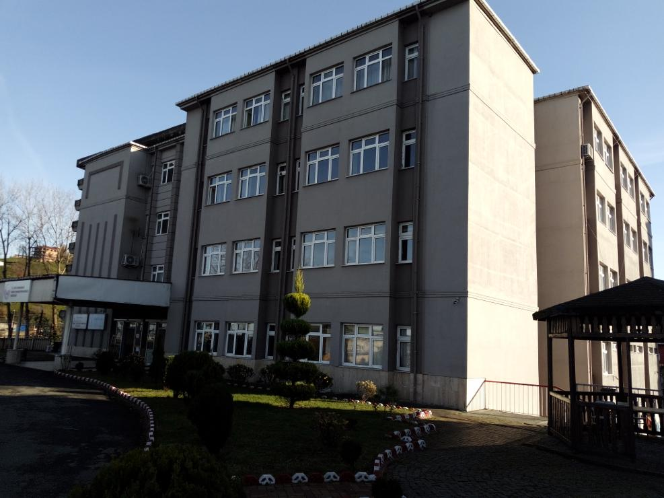

**MÜFTÜLÜK HİZMETLERİ**

**1-Müftülük Hizmet Binası Türkiye Diyanet Vakfı’na aittir.**

* İlçemiz merkez ve mahallelerde 43 Adet
* Beldelerde 25 Adet
* Köylerde ise 120 olmak üzere toplam 188 adet Camide 164 İmam-Hatip ve 14 Müezzin Kayyım görev yapmaktadır.
* İlçemiz Müftülüğüne bağlı 23 adet Kur’an Kursu mevcut olup, bunlardan 5 tanesi 4-6 yaş eğitimi, 14 tanesi Yatılı Kur’an Kursu Eğitimi, 4 tanesi de Gündüzlü Kur’an Kursu eğitimi vermektedir.

|  |  |  |  |  |
| --- | --- | --- | --- | --- |
|  | **İlçe merkez ve mahallelerde** | **Beldelerde** | **Köylerde** | **Toplam** |
| **Cami Sayısı** | **43** | **25** | **120** | **188** |
| **İmam Hatip Sayısı** | **164** | | | |
| **Müezzin Kayyım Sayısı** | **14** | | | |

|  |
| --- |
|  |
| **İLÇE MİLLİ EĞİTİM MÜDÜRLÜĞÜ**  İlçe Milli Eğitim Müdürlüğümüzde 20 personel görev yapmaktadır. İlçe Milli Eğitim kadrosunda; 1 müdür, 3 şube müdürü, 4 şef, 5 VHKİ, 4 memur (2’si görevlendirme), 1 yardımcı hizmetler sınıfı personeli ve 1 şoför bulunmaktadır.  **EĞİTİM-ÖĞRETİM VE KÜLTÜR HİZMETLERİ**  İlçemizde düzenli eğitim faaliyeti ilk olarak; şimdiki adı 9 Mart İlkokulu olan ve 1923 yılında faaliyete başlayan Çayeli İlkokulunun kuruluşu ile başlamıştır. Akabinde 1949 yılında şimdiki adı Merkez Atatürk Ortaokulu olan Çayeli Ortaokulu hizmete girmiştir. 1970 yılında da Çayeli Lisesi açılmış olup, şuanda Çayeli Anadolu Lisesi adıyla hizmet vermektedir.  **OKUL ÖNCESİ**  İlçe merkezindeki iki anaokulunda ve diğer okullarımızın bünyesinde açılan anasınıflarında toplam 369 öğrenci okul öncesi eğitime tabi tutulmaktadır. Okul öncesi eğitimde okullaşma oranı 2012 doğumlularda % 92 ve 2013 doğumlularda % 18 olup ortalama okullaşma oranı % 55’dır.  **ANAOKULLARIMIZ**   |  |  |  |  |  | | --- | --- | --- | --- | --- | | **SIRA NO** | **ANA OKULLARIMIZ** | **ÖĞRENCİ SAYISI** | **ÖĞRETMEN SAYISI** | **DERSLİK SAYISI** | | **1** | **N. ÇAVUŞOĞLU ANAOKULU** | **40** | **3** | **3** | | **2** | **MERKEZ ANAOKULU** | **56** | **5** | **4** | |  | **TOPLAM** | **96** | **8** | **7** |   **TEMEL EĞİTİM OKULLARI**  İlçemizde şuanda 5 adet ilkokul, 4 adet ilk-ortaokul, 5 adet Ortaokul ( İkisi İmam Hatip Ortaokulu) ve 1 adet Yatılı Bölge Ortaokulunda eğitim verilmektedir. Toplam 398 dersliği bulunan bu okullarımızda 4374 öğrenci eğitim görmektedir. Bu okullarımızda toplam 11 Müdür, 16 müdür yardımcısı olmak üzere toplam 27 idareci ve 508 kadrolu-sözleşmeli öğretmen görev yapmaktadır.    **İLKOKULLAR**   |  |  |  |  |  |  | | --- | --- | --- | --- | --- | --- | | **SIRA NO** | **İLKOKULLARIMIZ** | **ÖZEL EĞİTİM** | **ANA SINIFI** | **ÖĞRENCİ**  **SAYISI(Ana Sınıfı Dahil)** | **DERSLİK SAYISI** | | **1** | **9 MART İLKOKULU** | **14** | **79** | **846** | **32** | | **2** | **FİKRİ KEÇELİ İLKOKULU** | **3** | **31** | **217** | **18** | | **3** | **HASAN YILMAZ İLKOKULU** | **11** | **53** | **454** | **26** | | **4** | **İSHAKOĞLU İLKOKULU** | **4** | **38** | **346** | **18** | | **5** | **KAPTANOĞLU İLKOKULU** | **-** | **6** | **71** | **9** | |  | **TOPLAM** | **32** | **207** | **1934** | **103** |   **İLKOKUL-ORTAOKULLAR**   |  |  |  |  |  |  | | --- | --- | --- | --- | --- | --- | | **SIRA NO** | **İLK -ORTAOKULLARIMIZ** | **ÖZEL EĞİTİM** | **ANA SINIFI** | **ÖĞRENCİ**  **SAYISI(Ana Sınıfı Dahil)** | **DERSLİK SAYISI** | | **1** | **BEYAZSU İLK-ORTAOKULU** | **-** | **16** | **79** | **5** | | **2** | **BÜYÜKKÖY İLK-ORTAOKULU** | **-** | **-** | **65** | **6** | | **3** | **YAMAÇ İLK-ORTAOKULU** | **-** | **-** | **-** | **-** | | 4 | **MADENLİ İLK-ORTAOKULU** | **-** | **29** | **67** | **5** | |  | **TOPLAM** | **-** | **45** | **211** | **16** |   **ORTAOKULLAR**  İlçemizdeki 2 din öğretimine bağlı ortaokulumuz ve 7 temel eğitim müdürlüğüne bağlı ortaokulumuz olup; 1909 öğrenci eğitim öğretime devam etmektedir.   |  |  |  |  |  |  | | --- | --- | --- | --- | --- | --- | | SIRA NO | ORTAOKULLARIMIZ | ÖZEL EĞİTİM | ANA SINIFI | ÖĞRENCİ  SAYISI | DERSLİK SAYISI | | 1 | **MERKEZ ATATÜRK ORTAOKULU** | **10** | **6** | **282** | **20** | | 2 | **H.RÜŞTÜALTUNBAŞ ORTAOKULU** | **-** | **-** | **319** | **14** | | 3 | **YAMANTÜRK ORTAOKULU** | **18** | **15** | **593** | **38** | | 4 | **İSHAKOĞLU İMAM HATİP ORTA O.** | **-** | **-** | **-** | **-** | | 5 | **ŞEHİT MUHAMMET AMBAR İHO** | **-** | **-** | **248** | **15** | | 6 | **ÇAYELİ KIZ ANADOLU İMAM HATİP LİSESİ** | **0** |  | **257** | **11** | |  | **TOPLAM** | **28** | **21** | **1699** | **98** |     **YATILI BÖLGE ORTAOKULU**  İlçemizdeki Kaptanpaşa İzzet Akçal YİBO Yurt kapasitesinin toplamı **150** olup, **39** Yatılı, **52** Gündüzlü olmak üzere toplam 61 öğrenci eğitim öğretime devam etmektedir.   |  |  |  |  |  |  |  |  |  |  |  |  |  |  |  | | --- | --- | --- | --- | --- | --- | --- | --- | --- | --- | --- | --- | --- | --- | --- | | **SIRA NO** | **OKULUN ADI** | **ÖĞRETMEN SAYISI** | **DERSLİK** | **OKUL ÖNCESİ** | **1. SINIFF** | **2. SINIF** | **3. SINIF** | **4. SINIF** | **5. SINIF** | **6. SINIF** | **7. SINIF** | **8. SINIF** | **TOPLAM** | **YURT KAPASİTESİ** | | 1. | Kaptanpaşa İzzet Akçal Y.B.O | 5 | 17 | 0 | 4 | 3 | 4 | 10 | 6 | 10 | 6 | 18 | 61 | 150 |   **TAŞIMALI İLKÖĞRETİM**  Taşımalı eğitim uygulaması kapsamında, İlçe genelinde 88 bölgeden toplam: 705 öğrenci 65 araçla 14 taşıma merkezi okuluna taşınmaktadır.   |  |  |  | | --- | --- | --- | | **SIRA NO** | **OKULUN ADI** | **TAŞINAN ÖĞRENCİLERİMİZ** | |  | | **1** | MERKEZ ATATÜRK ORTAOKULU | 64 | | **2** | MADENLİ İLK-ORTAOKULU | 69 | | **3** | İSHAKOĞLU İLKOKULU | 61 | | **4** | H.RÜŞTÜ ALTUNBAŞ ORTA OKULU | 100 | | **5** | BÜYÜKKÖY İLK- ORTA OKULU | 103 | | **6** | BEYAZSU İLK-ORTAOKULU | 113 | | **7** | KAPTANPAŞA İZZET AKÇAL YİBO | 27 | | **8** | HASAN YILMAZ İLKOKULU | 11 | | **9** | KAPTANOĞLU İLKOKULU | 40 | | **10** | FİKRİ KEÇELİ İLKOKULU | 27 | | **11** | ŞEHİT MUHAMMET AMBAR İMAM-HATİP ORTAOKULU | 90 | |  | **TOPLAM** | **705** |     **TAŞIMALI ORTAÖĞRETİM**  Taşımalı eğitim uygulaması kapsamında, ilçe genelinde 48 köy ve yerleşim biriminden toplam 652 öğrenci 57 araçla 7 taşıma merkezi okuluna taşınmaktadır.   |  |  |  | | --- | --- | --- | | **SIRA NO** | **OKULUN ADI** | **TAŞINAN ÖĞRENCİLERİMİZ** | |  | | **1** | ÇAYELİ HACI AHİ MESLEKİ VE TEKNİK AN. LİSESİ | 130 | | **2** | AHİ DENİZCİLİK ANADOLU MESLEK LİSESİ | 52 | | **3** | AH-Nİ ANADOLU LİSESİ | 130 | | **4** | BARBAROS TEKNİK VE EML | 72 | | **5** | ANADOLU İMAM-HATİP LİSESİ | 140 | | **6** | KIZ TEKNİK VE MESLEK LİSESİ | 62 | | **7** | ÇAYELİ ANADOLU LİSESİ | 116 | |  | **TOPLAM** | **652** |   **ORTAÖĞRETİM OKULLARI**  Ortaöğretim kurumu olarak ilçemizde 2 Anadolu Lisesi, 1 Fen Lisesi, 4 Meslek Lisesi ve 2 Anadolu İmam Hatip Lisesi olmak üzere toplam 9 lise mevcuttur. Toplam derslik sayısı 122 olan bu okullarımızda 2109 öğrenci eğitim görmekte, 184 öğretmen ve 21 idareci görev yapmaktadır.  **LİSELER**   |  |  |  |  |  | | --- | --- | --- | --- | --- | | **SIRA NO** | **ORTA ÖĞRETİM OKULLARIMIZ** | **ÖĞRENCİ SAYISI** | **ÖĞRETMEN SAYISI** | **DERSLİK SAYISI** | | **1** | **ÇAYELİ ANADOLU LİSESİ** | **380** | **26** | **17** | | **2** | **ANADOLU İMAM HATİP LİSESİ** | **149** | **26** | **21** | | **3** | **BARBAROS TEK VE EML** | **148** | **17** | **11** | | **4** | **A.H.İ. MESLEKİ VE TEKNİK A. LİS.** | **183** | **19** | **8** | | **5** | **MESLEKİ VE TEKNİK ANADOLU LİSESİ** | **140** | **25** | **15** | | **6** | **AH-Nİ ANADOLU LİSESİ** | **434** | **27** | **16** | | **7** | **MADENLİ A.H.İ. MESLEKİ VE TEKNİK A. LİSESİ** | **232** | **11** | **8** | | **8** | **ÇAYELİ FEN LİSESİ** | **298** | **18** | **18** | | **9** | **ÇAYELİ KIZ ANADOLU İMAM HATİP LİSESİ** | **145** | **15** | **8** | | **TOPLAM** | | **2109** | **184** | **122** |   İlçe genelinde hizmet veren 2 Bağımsız Anaokulu, 16 Temel Eğitim okulu ve 9 ortaöğretim okulunun toplam derslik sayısı 442 olup, bunun yaklaşık %50 ne denk gelen 204 dersliği (1 Anaokulu, 7 İlkokul, 4 Lise) hayırsever işadamları tarafından yaptırılarak ilçemize kazandırılmıştır.  İlkokullarımızda derslik başına 18, ortaokullarda 19, 20 ilköğretim 13,90 ve ortaöğretim okullarımızda 18,40 öğrenci, toplamda ise derslik başına 19,04 öğrenci düşmektedir.  **RECEP TAYYİP ERDOĞAN ÜNİVERSİTESİ EĞİTİM FAKÜLTESİ DEKANLIĞI**  Eğitim Fakültesi 01.09.1997 tarihinde Karadeniz Teknik Üniversitesine bağlı olarak kurulmuştur. 17 Mart 2006 tarihinde Rize Üniversitesinin kurulmasıyla Fakültemiz Rize Üniversitesine devredilmiştir. Rize Üniversitesinin ismi, 11 Nisan 2012 tarihinde Recep Tayyip Erdoğan Üniversitesi adını almıştır. Fakültemiz halen Recep Tayyip Erdoğan Üniversitesi Eğitim Fakültesi olarak Eğitim-Öğretim Faaliyetlerini sürdürmektedir.   |  |  |  |  | | --- | --- | --- | --- | | **AKADEMİK PERSONEL** | | | | | **KADRO**  **ÜNVANI** | **ERKEK** | **KADIN** | **TOPLAM** | | PROF.DR. | 7 | 1 | 8 | | DOÇ.DR | 6 | 7 | 13 | | DR.ÖĞR.ÜYESİ | 11 | 19 | 30 | | ÖĞR.GÖR.DR. | 4 | 2 | 6 | | ÖĞR.GÖR. | 8 | 2 | 10 | | ARŞ.GÖR.DR. | 7 | 4 | 11 | | ARŞ.GÖR. | 9 | 9 | 18 | | **TOPLAM** | **52** | **44** | **96** |  |  |  | | --- | --- | | **BÖLÜMLER** | **ÖĞRENCİ SAYISI** | | Sınıf Öğretmenliği | | İlköğretim Matematik Öğretmenliği | | Fen Bilgisi Öğretmenliği | | Sosyal Bilgiler Öğretmenliği | | Türkçe Öğretmenliği | | Bilgisayar ve Öğretim Teknolojileri Öğretmenliği | | Resim-İş Öğretmenliği | 1644 | | Rehberlik ve Psikolojik Danışmanlık Öğretmenliği |   **YÜKSEKÖĞRENİM KREDİ VE YURTLAR KURUMU**  **ÇAYELİ AHMET MESUT YILMAZ YURT MÜDÜRLÜĞÜ**  Eğitim fakültesinde okuyan öğrencilerin bir kısmı 582 kişi kapasiteli (380 Kız-202 Erkek) YURT-KUR’ a ait Ahmet Mesut Yılmaz öğrenci yurdunda, geri kalanı ise özel yurt, pansiyon ve evlerde kalmaktadır. |
|  |
| |  |  |  | | --- | --- | --- | | **YURDUN BÖLÜMÜ** | **KAPASİTESİ** | **MEVCUT ÖĞRENCİ SAYISI** | | A Blok (Erkek) | 202 | 116 | | B Blok (Kız) | 230 | 76 | | C Blok (Kız) | 150 | 149 | | 2 ADET ÖZEL YURT | 200 | 0 | | **TOPLAM** | **849** | **741** |   **İLÇE TARIM VE ORMAN MÜDÜRLÜĞÜ**  İlçemizin ticari ve gelir getirici bitkisel üretimi ağırlıklı olarak tek bir ürüne, yani çay tarımına dayanmaktadır. Çay yetiştiricilerine ait çay bahçeleri, kamuya ait bir devlet kuruluşu olan Çay-Kur tarafından müstahsiller adına ruhsatlandırılmıştır. Bu anlamda İlçemizde;  -**Çay- Kur’dan Ruhsatlı Toplam Müstahsil Sayısı** = **19,489** kişi,  -**Çay-Kur Tarafından Ruhsatlı Toplam Çay Bahçesi Alanı** = **85.491- dekar**’dır.  Ticari ve gelir getirici ikinci bir ürün olarak kivi yetiştiriciliğinden bahsedebiliriz. İlçemizde, 1996 yılı ve sonrası itibariyle ticari kivi yetiştiriciliği düşüncesi ivme kazanmıştır. Bugün İlçemizde toplamda **520 dekar** civarında kivi bahçesi mevcut olup, yıllık ortalama **600 Ton kivi** yetiştirildiği tahmin edilmektedir.  Çok genel bir ifadeyle İlçemizdeki hayvan yetiştiriciliği, ekseriyetle zati ihtiyaca yönelik ve aile işletmeciliği şeklinde yapılmaktadır. Büyükbaş hayvan **2.100 baş**, küçükbaş hayvan varlığı ise **2.100** civarındadır. İlçemizde **5** adet sera bulunmaktadır.  İlçe genelinde ortalama **19.250 civarında arı kovanı** mevcuttur.  İlçemizde ticari anlamda deniz balık avcılığı da yapılmaktadır. İlçe sahilinde Limanköy, Büyükcaferpaşa ve Taşhane olmak üzere **3 adet çekek yeri ve ilçe merkezinde 1 adet balıkçı barınağı** mevcuttur.  İlçemizde 2 tane alabalık çiftliği mevcut olup bu tesislerin yıllık üretim kapasitesi 28.000 kg’dır.  2021 yılı Ocak-Haziran döneminde 9.000 kg. istavrit, 3.600 kg barbunya, 12.000 kg mezgit 3.000 kg kefal balığı istihsal edilmiştir.  **İLÇEMİZDE MEVCUT DURUM**   |  |  | | --- | --- | | Kivi bahçesi alanı | **520 da** | | Üretim | **600 ton** | | Likapa (Yaban Mersini) | **17 da** | | Üretim | **10.000 kg** | | Ruhsatlı Çay Bahçesi Alanı | **85.491 da** | | Yıllık Üretim | **136.785.600 kg** | | Ruhsatlı toplam müstahsil sayısı | **19.489 kişi** | | Arı kovanı sayısı | **19.250 adet** | | Büyükbaş hayvan sayısı | **2.100 baş** | | Küçükbaş hayvan sayısı | **2.100 baş** | | Sera | **5 adet** |   **ÇAYKUR’A AİT FABRİKALAR (OCAK – HAZİRAN 2021)**   |  |  |  |  | | --- | --- | --- | --- | | **Fabrika Adı** | **Personel Sayısı** | | **2021 Yılı Yaş Çay Mubayaası / kg**  **(Ocak-Aralık Dönemi)** | | **Daimi** | **Geçici** | | **Büyükköy** | 18 | 152 | 4.303.206 | | **Musadağı** | 28 | 152 | 5.832.384 | | **Çayeli** | 13 | 185 | 5.048.493 | | **Sabuncular** | 25 | 221 | 7.785.262 | | **Aşıklar** | 31 | 163 | 7.877.000 | | **TOPLAM** | **115** | **873** | **17.242.317** |   **2021 YILINDA FAAL OLARAK ÇALIŞAN ÖZEL SEKTÖR**  **ÇAY FABRİKALARI**   |  |  |  |  | | --- | --- | --- | --- | | **Fabrika**  **Adı** | **Personel Sayısı** | | **2021 Yılı Yaş Çay Mubayaası**  **(Ocak-Haziran Dönemi)** | | Daimi | Geçici | Kg | | Okumuş Çay | 80 | 100 | 5.800.000 | | Ufuk Çay | 8 | 19 | 800.000 | | Çaycılar Çay | 3 | 5 | 110.148 | | Neşe Çay | 17 | 17 | 650.000 | | Kaçkar Çay | 1 | 7 | 250.000 | | Demirhisar Çay | 4 | 7 | 1.000.227 | | Kibaroğlu Çay | 6 | 4 | 227.461 | | **TOPLAM** | **119** | **159** | **17.675.672** | |
|  |

**ÇAYELİ BAKIR İŞLETMELERİ (ÇBİ)**

İlçemizin en önemli sanayi kuruluşu, Madenli Beldesi’nde faaliyet gösteren Çayeli Bakır İşletmeleri; 1983 yılında Türk ve yabancı sermaye ortaklığı olarak kurulmuş bir madencilik şirketidir. Kuruluşunda %45 hissedarlığı Eti Maden İşletmeler Genel Müdürlüğüne ait olan kurum 2004 yılında tamamen özelleştirilmiştir. 2013 yılının başlarında ise First Quantum Minerals Ltd. bir Türk firması olan Çayeli Bakır İşletmeleri’nin sahibi olmuştur.

1983-1991 yılları arasında arama, araştırma, test ve fizibilite çalışmaları devam etmiş, 1992 yılında yatırımlara başlanıp 1994 Ağustos ayında üretime geçilmiştir. Madendeki ham cevher yaklaşık olarak ortalama %1,97 bakır ve %1,07 çinko içermektedir. İşletme tesisleri 16 hektar alan üzerine kurulu olup şirketin işlettiği maden işletme ruhsat sahası 334 hektardır. Bakır ve çinko içeren cevher, yeraltı işletme yöntemiyle çıkarılmakta ve işletme sahasında cevher zenginleştirme tesisinde işlenerek konsantre haline getirilmektedir. Üretilen Bakır ve Çinko konsantreleri Rize Limanı’ndan gemiler vasıtasıyla yurtdışında çeşitli ülkelere ihraç edilmektedir.

İşletmede 2021 ilk altı aylık döneminde 445.014 ton cevher zenginleştirme tesisinde işlenerek 38,9 bin ton % 19,5 tenörlü Bakır ve 7,7 bin ton %40.0 tenörlü Çinko konsantresi üretilmiştir.

2021 ilk altı ay sonu itibariyle; yaklaşık 2,0 milyon ton toplam ham cevher rezervi bulunmakta olup, rezerv rapor çalışmaları devam etmektedir.

Çayeli Bakır İşletmeleri’nin tesisi yıllık 1,350,000 ton tüvenan cevher işleme kapasitesine sahip olup, 2021 yılı içerisinde toplam 67 bin ton bakır konsantresi, 13.6 bin ton çinko konsantresi üretmeyi hedeflemektedir.

Çayeli Bakır İşletmeleri, 2021 yılının ilk 6 aylık döneminde 67 milyon dolar ihracat gerçekleştirmiş, yine 2021 yılının ilk 6 aylık döneminde 11,8 milyon ABD Doları (109,1 milyon TL) Kurumlar Vergisi ödeyerek ilimizin en yüksek Kurumlar Vergisi ödeyen şirketi olmuştur.

İşletmede toplam çalışan sayısı 404 olup ilaveten belirli işlerde çalışan 85 müteahhit elemanı ile birlikte 489 kişi istihdam edilmektedir. Böylece Madencilik sektöründe çalışan birçok profesyonel için Çayeli çok önemli bir konuma sahiptir.

İnsan odaklı çalışma şeklini benimseyen ve İş Sağlığı, İş Güvenliği ve Çevre gibi konularda ilgili birimler tarafından denetlenmekte ve mevzuata uygun bir şekilde 30 yılı aşkın bir süredir ilçemizde faaliyet göstermektedir.

|  |  |
| --- | --- |
| Kuruluş Tarihi: | 18 Kasım 1983 |
| Üretim Tarihi: | Ağustos 1994 |
| Sermaye Yapısı: | Yabancı Sermaye (Kanada) |
| İşletme Ruhsat Sahası: | 334 Hektar |
| 2021 Yılı İşlenen Cevher: | 445.014 Ton |
| Ortalama Tenör: | %1,97 Bakır ve %1,59 Çinko |
| Çalışan Sayısı: | 404 çalışan + 85 Müteahhit çalışan |

İLÇEMİZDE SOSYAL YARDIMLAŞMA VE DAYANIŞMA VAKFI TARAFINDAN 2021 (OCAK-HAZİRAN) YAPILAN YARDIMLAR

|  |  |  |
| --- | --- | --- |
| **YARDIM TÜRÜ** | **KİŞİ SAYISI** | **MİKTARI (TL)**  **2020 Yılı (Ocak-Aralık)** |
| GİYİM YARDIMI | - | - |
| YAKACAK YARDIMI | 8 | 3.223,21 TL |
| ŞARTLI NAKİT YARDIMLARI | 386 | 114.490,00 TL |
| NAKDİ YARDIMLAR  (TEK SEFERLİK) | 18 | 23.850,00 TL |
| AFET YARDIMI | - | - |
| MERKEZİ OLARAK YAPILAN DİĞER YARDIMLAR | 28 | 58.353,58 TL. |
| GIDA YARDIMI | 1207 | 233.050,00 TL. |
| BARINMA YARDIMI | 46 | 46.650,00 TL. |
| 2022 SAYILI KANUNCA ALINAN MAAŞLAR (YAŞLI VE ENGELLİ) | 435 | 1.928.127,96 TL. |
| PANDEMİ YARDIMLARI | 961 | 1.020.300,00 TL. |
| DİĞER AİLE YARDIMLARI | 517 | 106.250,00 TL. |
| **TOPLAM** | **3.606** | **3.534.294,75 TL** |
| **GENEL SAĞLIK SİGORTASI DOSYA SAYISI** | **4562** |  |

**TAPU MÜDÜRLÜĞÜ:**

**A.Personel Durumu:**

İlçemiz Tapu Müdürlüğünde 1 Tapu Müdürü, 2 Tapu Sicil Müdür Yardımcısı, 4 memur ve 1 hizmetli ile Hükümet Konağının 3. Katında hizmet vermektedir.

**TAPU MÜDÜRLÜĞÜ HİZMET ALANI İLE İLGİLİ İSTATİSTİKİ BİLGİLER**

|  |  |
| --- | --- |
| İŞLEM BİLGİLERİ | 2021 yılı |
| Tamamlanan İşlem Sayısı | 2.013 |
| İşleme Giren Taşınmaz Sayısı | 7.051 |
| İşlemde Oluşan Taşınmaz Sayısı | 1.73 |
| İşlem Taraf Sayısı | 9.273 |
| İşlem Belge Sayısı | 4.384 |
| Kullanıcı Toplam Yevmiye Sayısı | 1.168 |

|  |  |
| --- | --- |
| HARÇ BİLGİLERİ | 2021 yılı |
| Tahsil Edilen Tapu Harcı | 1.265.007,16 TL. |
| Tahsil Edilen Damga Vergisi | 3.002,48 TL. |
| Tahsil Edilen Döner Sermaye Ücreti | 101.638,00 TL. |

**ÇAYELİ KÖYLERE HİZMET GÖTÜRME BİRLİĞİ**

**KÖYDES UYGULAMALARI**

|  |  |  |  |  |  |  |  |  |
| --- | --- | --- | --- | --- | --- | --- | --- | --- |
| **YILI** | **YOL PROJESİ** | | | **İÇMESUYU PROJESİ** | | | **ÖDENECEK MİKTAR** | **ARTAN ÖDENEK** |
| **ASIL İŞ** | **EK İŞ** | **TOPLAM** | **ASIL İŞ** | **EK İŞ** | **TOPLAM** |  |  |
| **2021** | **4** | **-** | **4** | **-** | **6** | **-** | **3.619.495.30** | **--** |

**BÜTÇE VE KESİN HESAP TABLOSU**

|  |  |  |  |
| --- | --- | --- | --- |
| **YILI** | **BÜTÇE GELİR TAHMİNİ** | **GERÇEKLEŞEN GELİR** | **GERÇEKLEŞME ORANI %** |
| **2021** | **18.000.000,00** | **6.773.816,73** | **37,64%** |

**BÜTÇE VE KESİN HESAP TABLOSU**

|  |  |  |  |
| --- | --- | --- | --- |
| **YILI** | **BÜTÇE GİDER TAHMİNİ** | **GERÇEKLEŞEN GİDER** | **GERÇEKLEŞME ORANI %** |
| **2021** | **18.000.000,00** | **6.988.615.42** | **38.82%** |

**ÇAYELİ KAYMAKAMLIĞI PROJELERİ**

* 1. **Geçmiş Yıllardan Devam Edenler**

**Proje Adı:** Çayeli Turizmde Marka Şehir Oluyor



**Program Adı**: 2019 Fizibilite Desteği

**Yararlanıcının Adı:** Çayeli Köylere Hizmet Götürme Birliği Başkanlığı

**Yer:** Çayeli Kuspa Turizm Alanı ve Çayeli Kemer Plajı

**Bütçe:** 131.200 TL

**Yüklenici Firma:** Lina Tasarım Peyzaj- Proje Kentsel Tasarım/Mimarlık maket ve Danışmanlık

**Proje Özet:**

Çayeli İlçesi Kuspa Turizm Alanı ve Kemer plajı üzerinde yapılan fizibilite çalışması ile birlikte Çayeli’nde cazibe merkezlerinin oluşturulması, bölgeye yapılacak olan yatırımlar ile ilgili yol haritası oluşturulmuştur. Proje sonunda alanların maketleri ve fizibilite çalışmalarını içeren kitapçılar meydana getirilmiştir. Çayeli Kuspa ve Kemer Konsept projelerinin hazırlanması sonucunda ilçemizde yeni turizm cazibe noktaların belirlenmesi ve bu alanlara yatırımcıların dikkatlerinin çekilmesi sonucunda önemli turizm yatırımlarının ilçeye gerçekleştirilmesi sağlanmış olacaktır.

**Çayeli Gençlik ve Spor İlçe Müdürlüğü**

**Proje Adı:** Çayeli Spor Salonu, Sentetik Futbol Sahası, Tribün İnşaatı ve Çevre

Tanzimi Yapım İşi

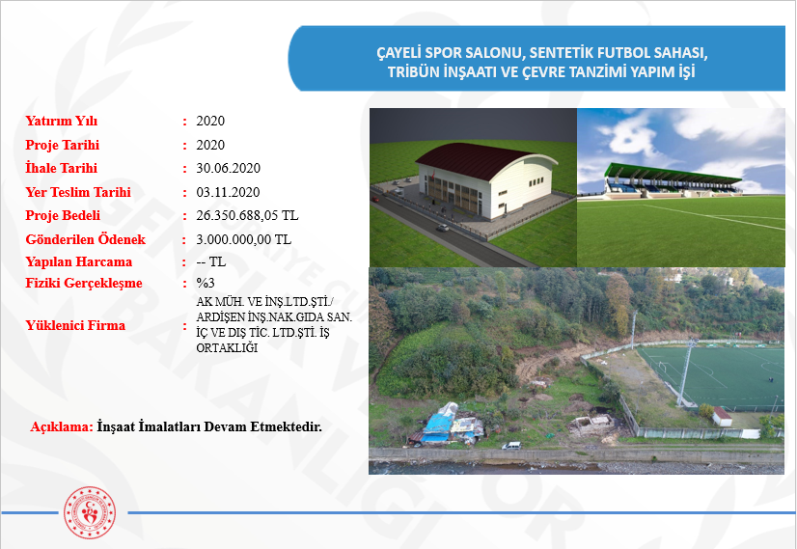

**Fiziki Gerçekleşme:** 30/06/2020 tarihinde söz konusu işin ihalesi yapılmıştır.

**Gecikme Nedenleri:** Söz konusu projenin yapılacağı taşınmazın tahsis ve tapu

işlemlerinin uzun sürmesi ve uygulanacak projenin ihale süreci.

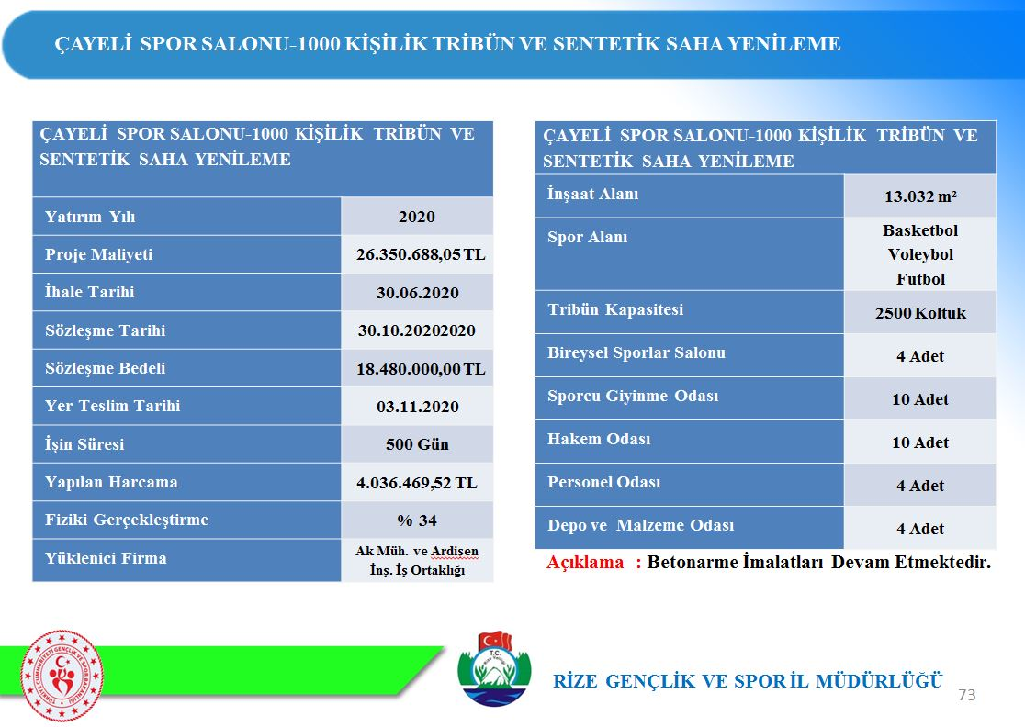

**Çayeli İlçe Milli Eğitim Müdürlüğü**

**Proje Adı:** Çayeli İmam Hatip Kız Lisesi Binası

İlçemiz Yenipazar mahallesinde F**-**45-D-20-B-2-D Pafta 1533 Ada, 4-5 nolu parsellerde 7.645.000.000 maliyetle 06.04.2018 tarihinde başlatılan Çayeli İmam Hatip Kız Lisesi 29.06.2021 tarihinde eğitim öğretime açılması planlanmaktadır.

**ÇAYELİ SOSYAL YARDIMLAŞMA VE DAYANIŞMA VAKFI BAŞKANLIĞI PROJELERİ**

İlçemizde kivi üretimini yaygınlaştırmak için 2008 yılından itibaren 3 yıl içerisinde **74 aileye 130 dönümlük** kivi bahçesi yapılmış, bu kapsamda toplam **365.120,00 TL**’lik malzeme alınarak vatandaşlara dağıtılmıştır. Bunun yanında örnek teşkil etmesi açısından **4** adet Yaban Mersini (Likapa), **1** adet Kamelya Çiçeği Serası ve **4** adet bağımsız Sera Bahçesi tesis edilmiş, ayrıca bir vatandaşımıza kendisine gelir sağlayabileceği Terzi Dükkanı açılması sağlanmıştır.

Ayrıca İlçemizdeki öğrenci yurdu ihtiyacının giderilmesi amacıyla Kaptanpaşa Köyü’nde 3.244.213,00-TL bedelle 200 yataklı İlköğretim Öğrenci Yurdu binası yapılmıştır**.**

**AİLE DESTEK MERKEZİ**

Sosyal Yardımlaşma ve Dayanışma Vakfı koordinesinde 2019 yılında Aile Destek Merkezi açılmıştır. Bu kapsamda 10 adet kurs açılmış ve 185 kursiyer kurslarımızda eğitim almaya başlamıştır. Açılan Kurslarımız; Bakır İşleme Atölyesi, 4-6 yaş Kuran Kursu ve Oyun Alanı, Rölyef Atölyesi, Ebru Kursu, Okuma-Yazma Kursu, Dokuma Kursu şeklindedir. Bu proje kapsamında bayanlar için ilkyardım, aile içi iletişim, istihdama katılım vb. seminerler organize edilmiştir. 2019 yılında bu kurslar için, Sosyal Yardımlar Genel Müdürlüğü’nden 198.000,00 TL kaynak aktarımı gerçekleştirilmiştir.

Proje 2021 yılında da devam etmekte olup bu proje kapsamında 250.000,00 TL kaynak, vakfımıza tahsis edilmiştir.

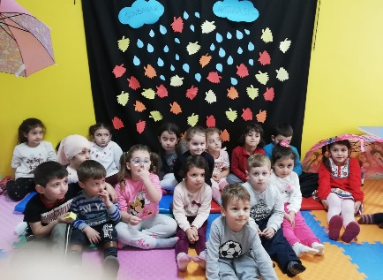

2020 yılında Aile Destek Merkezi bünyesinde 200.000 TL kaynağın kullanılması planlanmaktadır. İlk altı ay için 93.000 TL kaynak aktırılmış ve harcaması yapılmış ancak yaşanılan pandemi süreci nedeniyle kurslar aktif olarak çalışmasını devam ettirememiştir.

**VI. SORUNLAR**

**1- R.T.E Üniversitesi (Çayeli) Eğitim Fakültesinin öğrenci yurdu binası yapımı için kamulaştırılan arazide yurt binası yapımının gerçekleştirilmesi.**

**2- R.T.E Üniversitesince İlçemizdeki Eğitim Fakültesine yeni bölümler açılabilmesi için tahsis edilen Merkez Atatürk İlköğretim Okulu geçici olarak Halk eğitim Merkezi binasında eğitim görmektedir, söz konusu okulun öğrencilerini alabilecek 40 derslikli yeni bir ilköğretim okulu yapılması.**

**3- İlçemiz Yenipazar Mahallesinde bulunan tahsisli hazine arazisinin yerine yeni bir Anaokulu yapılması.**

**4- 1979 Yılında yapılan ve yetersiz olan İlçe Emniyet Müdürlüğü hizmet binasının yerine yeterli büyüklükte yeni bir hizmet binasının yapılması ihtiyacı olup konu ile ilgili çalışmalar devam etmektedir.**

###### 

1. **ÇÖZÜM ÖNERİLERİ**

**İlçemizin Eğitim, Sağlık, Sosyal, Kültürel, Turizm ve Ulaşımda gelişiminin devamı için kaynak ihtiyaçlarının tedarikine devam edilmelidir.**

1. **EK GÖRÜŞ VE DÜŞÜNCELER**

**Gelişen teknolojiye bağlı olarak online işlemlerinin sayısının arttırılmasının kurumlar arasındaki bilgi alışverişinin hızlı ve verimli bir şekilde gerçekleşmesi ve kurumlar bazında personel ihtiyacını azaltmada son derece faydalı olacağı düşünülmektedir.**